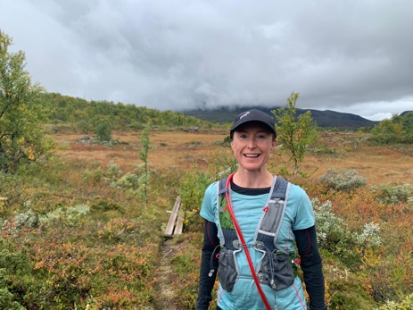
Välkommen på trailkurs!
Vad roligt att du hänger med mig på trailkurs i vackra Kittelfjäll! Nedan kommer lite praktisk information. Om du har frågor är det bara att höra av sig direkt till mig på viktoriaraft@gmail.com eller 073-9828866. Annars ses vi torsdagen den 2/9 klockan 18 på Kittelfjälls värdshus. Det ligger på höger sida när du kört in i själva Kittelfjäll.

Torsdag
ca kl.17.00 - ankomst, incheckning och kvällsjogg runt Kittelfjäll för att mjuka upp stela leder som rest långt. Därefter löpskolning, teknikgenomgång uppförs- och utförslöpning.
19.30-20.30 Värmande skogssvampsoppa med tillbehör, surdegsbröd och en fin dessert.

Fredag
07.30 Yoga för löpare med Jenny Nobrand, yogainstruktör
08.30 Rejäl och hälsosam frukost i restaurangen.
10.00- 15.00 Långpass inklusive utelunch (vi hinner både lära oss om hur vi springer snabbt i teknisk terräng, prova på myrlöpning och njuta av landskapet).
15.00-19.00 Egen tid till att utforska fjället och omgivningarna, basta eller bara vara.
19.00 Tvårätters-middag baserad på traktens bästa råvaror och säsongens grönsaker.

Lördag
08.30 Rejäl och hälsosam frukost i restaurangen
10.00-15.00 Långpass inklusive utelunch. Fokus på uppförs/utförslöpning i teknisk terräng och om vädret tillåter löpning uppe på Kittelfjäll-kammen.
15.30-16.30 Yoga för löpare – fortsättning
19.00 Trerätters middag på Värdshuset baserad på traktens bästa råvaror och säsongens grönsaker.

Söndag
08.00-09.00 Värdshusets fina frukost.
9.30-11.00 Tillämpning uppförs- och utförslöpning genom backintervaller i slalombackarna.
12.00 Lunch inne i restaurangen.
13.00-14.00 Avslut
14.00 Avfärd
Vår löparcoach, Viktoria Raft, är utbildad löpcoach vid Konditionsidrott Education på Bosön. Hemma i Stockholm coachar Viktoria främst företag via Urban Tribes coachningsföretag men har också PT-kunder och grupper på Dalarö inom löpning. Hon har tidigare tävlat i allt från dressyr och simning till triathlon och numera löpning.
Pris: 4500 kr inklusive boende på Kittelfjällsvärdhus, 3500 kr exkl boende. I priset ingår all mat, dryck efter behag till middagarna tillkommer.
Bokas via info@kittelfjallvardshus.se eller telefon 0940 – 574700.
Har du frågor kring Corona? Se vilka åtgärder Kittelfjäll Värdshus har gjort: www.kittelfjallvardshus.se

